Тема: «Сервировка стола и правила поведения за столом »
Цель урока: познакомить с понятием «Сервировка стола», с правилами сервировки, предметами сервировки, историей их появления.
Сейчас я хочу прочитать вам одну поучительную историю:
...Жила-была девочка Даша. Пошла она одна в лес, заблудилась и очень проголодалась. Вдруг видит: стоит избушка, а из ее открытых окон так вкусно пахнет! Девочка постучала в дверь и спрашивает: «Кто здесь живет? Можно войти?»
- Входи! - ответила старушка, выглянувшая в окно. - Я здесь живу с моими внуками.
Девочка вошла и не успела сделать двух шагов, как упала, поскользнувшись на валявшихся на полу макаронах. Когда она встала, то увидела мальчиков, сидевших за столом: один дул на горячий суп так сильно, что брызги летели во все стороны, другой устроил настоящую охоту за котлетой и, громко стуча вилкой, старался пронзить ее насквозь. И, наконец, наколол на вилку котлету и стал ее откусывать, измазал при этом нос и щеки и вытер их рукавом.
- Фу, как противно! - Подумала Даша. - Лучше сяду с девочкой, которая пьет компот.
И тут же вскрикнула, потому что девочка стала выплевывать вишневые косточки так далеко, что попала ей прямо в лоб...
- Как вам не стыдно так некрасиво есть! - в слезах крикнула Даша.
Все разом стали что-то отвечать ей, но понять ничего было нельзя, потому что говорили они с набитыми ртами.
- Извините, - вздохнула Даша, - но за столом с вами сидеть очень неприятно. Уж лучше я останусь голодной. И ушла.
Почему она ушла?

Как вести себя за столом:
1. Когда ешь, не откусывай сразу больших кусков - это некрасиво.
2. Не разговаривай с полным ртом. Если тебе задали вопрос, сначала проглоти пищу, а потом ответь.
3. Во время еды не прихлебывай громко, не дуй на слишком горячее блюдо, не стучи ложкой по тарелке. Старайся есть беззвучно.
4. Мясо отрезай небольшими кусочками. Когда съешь один кусок, отрежь следующий. Не нарезай на кусочки всю порцию сразу: от этого твоя тарелка будет выглядеть неряшливо, а еда быстро остынет.
5. Жареную или вареную птицу надо брать с тарелки вилкой, отрезая небольшими кусочками, а когда отрезать уже трудно можно взять пальцами косточку и обглодать.
6. Косточки из рыбы тоже можно вынимать вилкой или пальцами. Но пальцы при этом не облизывать, а вытирать салфеткой.
7. Гарнир - овощи, картошку, макароны - набирай на вилку с помощью хлебной корочки или ножа.
8. Не ешь ложкой то, что можно есть вилкой.
9. Не ешь с ножа - это некрасиво, да и можно поранить рот.
10. Рыбу, сырники, котлеты, яичницу, заливное ножом резать не надо – их
легко разломить вилкой.
11. Когда пользуешься ножом, держи его в правой руке, а вилку - в левой.
12. Косточки из компота не выплевывай прямо на блюдо. Поднеси ложку ко
рту, выплюнь на нее косточки и положи на блюдце.
13. Если тебе нужно что-нибудь достать, не тянись через весь стол, а вежливо
попроси передать.
14. Из общего блюда бери крайний кусочек, не выбирая. Ведь взяв кусок
получше, ты оставляешь соседу кусок похуже, а это невежливо.
15. Окончив еду, ложку не облизывай. Грязные нож и вилку на скатерть не
клади.
16. За едой не читай - это не только невежливо по отношению к окружающим, но и вредно.
17. Не сиди боком к столу или положив ногу на ногу - это некрасиво и невежливо.

- Что же такое сервировка стола?
Сервировка стола - это подготовка и оформление стола для приёма пищи.
Предварительная сервировка создаёт не только приятную обстановку, но и определённый порядок на столе, обеспечивая присутствующих всеми необходимыми предметами и приборами. Красиво убранный стол, на котором удобно расставлены все необходимые предметы и оформленные блюда, вызывает приятное чувство и повышает аппетит. Сервировать стол надо повседневно, а не только для гостей и в праздничные дни. Это поможет выработать привычку кушать опрятно, правильно пользоваться ножом, вилкой, ложкой, что является необходимым для каждого культурного человека.
Основная цель сервировки – удобство, опрятность и приятный вид стола.
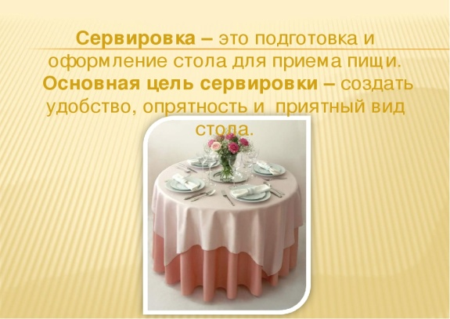
- Что же необходимо для того, чтобы накрыть стол ?
Для ответа на этот вопрос воспользуемся кроссвордом.
IV. Кроссворд

 |  |  | 1 |  | 2
 |  | 3
 |  |  |  | 4
5

По горизонтали:
- В настоящее время еда бывает различной формы и расцветки. Для того чтобы подавать ее на стол, есть ряд вещей, которыми обычно пользуются. Все они выполняются из фарфора, стекла, металла и других материалов. (Посуда.)
Историческая справка.
Первая в России фабрика по производству посуды была построена купцом А. Гребенщиковым в 1724 г. в Москве в Алексеевской слободе. Там производили фаянсовую посуду белого цвета, покрытую эмалью. Вилка - это столовый прибор с интересной судьбой. В ХI веке у нее был только один зубец, а к началу ХХ века - четыре.
Первая вилка в виде золотого шильца на ручке из слоновой кости была изготовлена в Византии. В Римской империи пользовались уже двузубыми вилками. В Россию вилку привезли из Польши в начале XVII века. В то время истиннорусским прибором считалась только ложка. Появление вилки при царском дворе даже стало поводом для заговора. Считали, что вилка доказывала нерусское происхождение того, кто ею пользовался.
Ложка - один из самых распространенных предметов европейского столового прибора.
Это говорит о большой доле жидких вязких блюд в меню европейцев.
Первые серебряные ложки на Руси были сделаны в 998 году для варяжской дружины князя Владимира Святославовича.

3.Они, несомненно, украсят любой стол, но принципиально важно, чтобы они не мешали общаться гостям. (Цветы.)
Ставят в их центре стола. Цветы не должны быть высокими и иметь резкий запах. Можно оформить стол любыми цветами, в т.ч. искусственными, ветками, листьями, а также гирляндами из цветов.
4.Как одним словом можно назвать нож, вилку и ложку? (Прибор.)
Историческая справка.
В 17 веке начал формироваться современный вид столовых приборов (ножей, вилок, ложек). Вилка получила всеобщее распространение и приобрела ту форму, которую она имеет и по сей день - с тремя или четырьмя чуть согнутыми зубцами. Ложку стали делать плоской, а нож получил закругленный конец.
5.Накрывая на стол, ее кладут на закусочную тарелку или справа от нее. Бумажные ставят в специальный стакан. (Салфетка.)

Историческая справка.
Салфетка - обязательный элемент сервировки стола. Надо сказать, что в Древней Греции около 3500 лет тому назад было принято, что во время еды раб или слуга утирал своему хозяину губы листком фигового дерева. Можно считать, что салфетки впервые стали употреблять в Древнем Риме около 2000 лет тому назад. В знаменитых домах ее шили из полотна и украшали вышивкой в виде вензелей из инициалов хозяина дома. Гости нередко уносили с собой эти красивые салфетки. В богатых семьях салфетки гостям меняли после каждого блюда. Их украшали художественной вышивкой из серебряных и золотых нитей.
По вертикали:
2.Она - основа всей композиции стола. Ложки, салфетки, цветы должны с ней гармонировать. Классический материал для нее - лен, хлопчатобумажные ткани. (Скатерть.)
Столы накрывают чистыми, хорошо отутюженными скатертями. Под скатерть кладут мягкую ткань, чтобы уменьшить стук посуды.
Гимнастика для глаз
Итак, для того, чтобы накрыть стол нам необходимо: скатерть, салфетки, приборы, посуда, цветы и специи.

Последовательность сервировки праздничного стола :

- Накрывают стол скатертью
- Расставляют тарелки
- Раскладывают столовые приборы
- Расставляют стеклянную и хрустальную посуду
- Складывают и расставляют салфетки.
- Ставят цветы, расставляют наборы для специй.
Стол рекомендуется застелить скатертью.
Все на столе должно размещаться таким образом, чтобы можно было, не задевая других предметов, взять то, что вам нужно. На столе не должно быть лишних предметов.
На скатерть кладут льняные или хлопчатобумажные салфетки. Салфетка обязательный предмет. Она предназначена для индивидуального пользования, ее в развернутом виде кладут на колени, чтобы предохранить одежду от случайного попадания пищи. Вытирать губы полотняной салфеткой за столом не положено, можно лишь приложить салфетку к губам до и после питья, после каждого блюда, однако лучше для этой цели использовать бумажные салфетки, которые ставят на стол в специальной подставке.
По окончании еды салфеткой слегка касаются губ и кладут справа от тарелки.
На салфетку ставят закусочную тарелку. Справа и слева от закусочной тарелки размещают закусочные приборы. Вилку располагают слева от тарелки зубцами вверх, нож - справа лезвием к тарелке, чайную ложку можно положить справа у ножа или перед тарелкой.
Справа перед кончиком ножа ставят чашку с блюдцем для горячего напитка, причем ручка ее должна быть повернута к правому плечу сидящего.
По окончании еды тарелку не отодвигают от себя, на нее кладут приборы параллельно друг другу ручками вправо. Вилка должна лежать зубцами вверх.
Во время еды пользуются вилкой и ножом, нож держат в правой руке, а вилку - в левой. Если едят только вилкой, то ее берут в правую руку. Не берут нож, вилку, ложку близко к основанию, нельзя есть ложкой, то, что положено есть вилкой. Брать на вилку надо столько, чтобы с нее не падало. Если едят вилкой и ножом, то ножом подправляют пищу, которую берут вилкой. Этикет надо соблюдать не только в гостях, но и дома, за семейным столом.
Сервировка стола должна отвечать следующим требованиям :
- соответствовать мероприятию - строго сочетаться с меню подаваемых блюд и закусок
- отражать тематическую направленность застолья (Новый год, День рождения)
- быть эстетичной - гармонировать с формой стола, скатертью, салфетками
- все предметы сервировки должны быть расположены в соответствии с принятыми правилами.
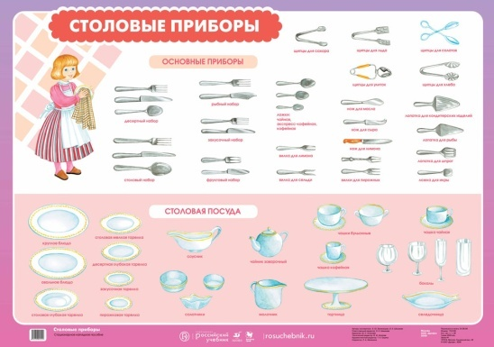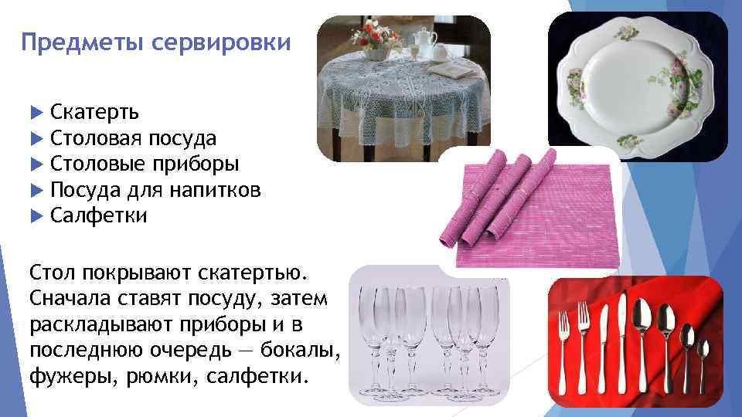

Обучающее видео «Сервировка стола»

https://youtu.be/tNLipO2gBWM

Практическая работа

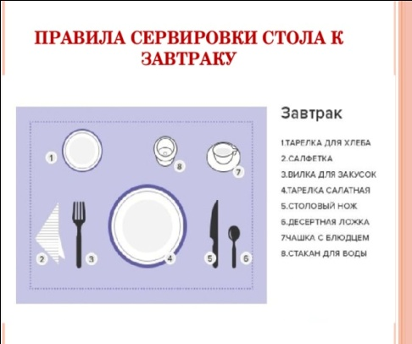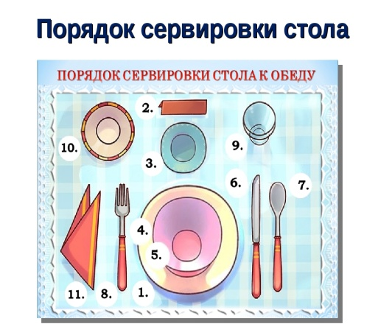

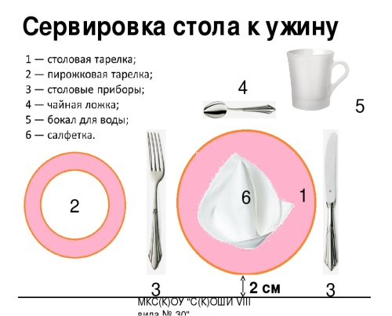
. Ответить на вопросы теста.
Тест к теме «Сервировка стола»
- К столовым приборам относятся:
а) кружка;
б) нож;
в) молочник;
г) вилка;
д) салатник;
е) ложка.
- При сервировке стола ложку кладут:
а) в тарелку;
б) перед тарелкой;
в) слева от тарелки;
г) справа от тарелки;
д) в специальную укладку.
- При сервировке стола к обеду вилку кладут:
а) справа от тарелки зубцами вверх;
б) слева от тарелки зубцами вверх;
в) справа от тарелки зубцами вниз;
г) слева от тарелки зубцами вниз;
д) в специальную укладку.
- При сервировке стола салфетки кладут:
а) в кольцо;
б) в стакан;
в) на закусочную тарелку;
г) слева от тарелки;
д) справа от тарелки.
- Праздничный стол накрывают:
а) белой скатертью;
б) белой скатертью с прозрачной клеенкой;
в) цветной клеенкой;
г) цветной скатертью;
д) цветной скатертью с прозрачной клеенкой.

